( 以前就存在的一个问题 )
进入地点：

出错位置：

具体位置：

调试时出现的错误：
错误的原因：
java.lang.StringIndexOutOfBoundsException：
length=2; regionStart=0; regionLength=6

数组范围：0到1
结果却取到了
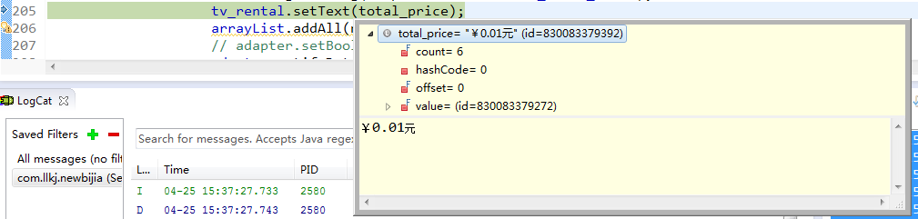

代码：208
此段代码发生问题：
经过下面这句代码后发生问题：

流程：（涉及一个多线程问题）：
UI：MainActivity顺利进行，未有和网络相关的操作。

事实上Fragment 是可以打开的，不过进去之后它会进行网络数据的获取，然后就造成了一种崩溃的问题，
出现的问题是 ： String数组越界的问题。

网络请求线程：放在各个Fragment之中，这些Fragment继承自BaseFragment .

开启线程： 在中，其存在于中，

也就是说调用和相关内容的时候，开启了一个新的线程。

有线程的话就需要同步，因为其是 单例模式 （只有一个网络请求的管家）。

各个BaseFragment监听着这个管家。

通过调用onresult方法通知 BaseFragment.

最终正确的分析：

- 调试发现网络数据得以正确返回。
- 错误出现在对于错误的处理（之前考虑不周全造成的）

问题出在
中的
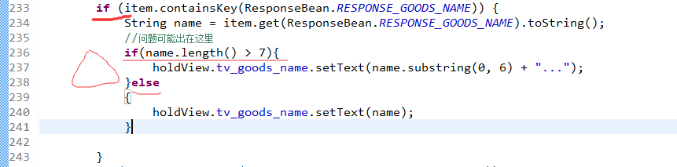
之前未添加此部分验证条件（三角标号部分）。

